Мин.оплата (спр)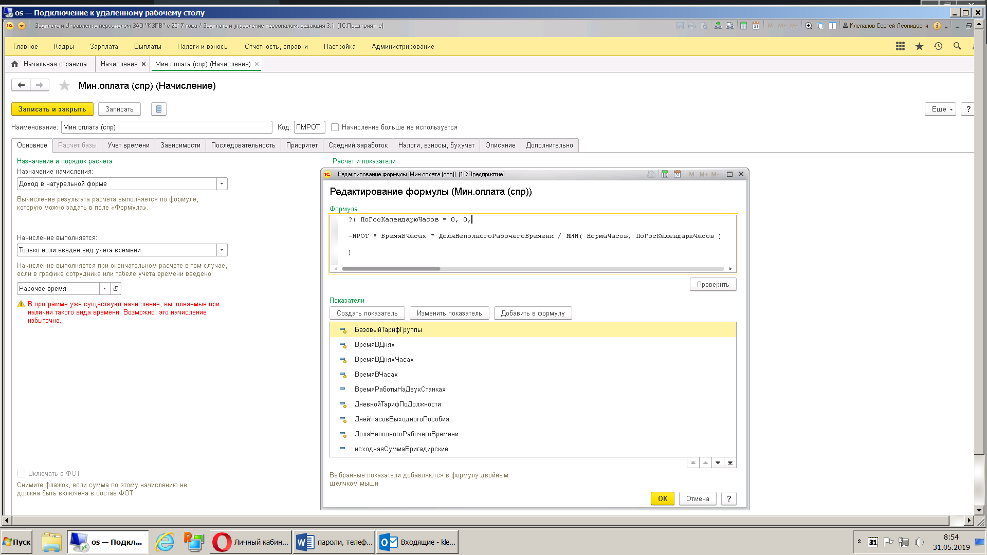
Доплата до МРОТ
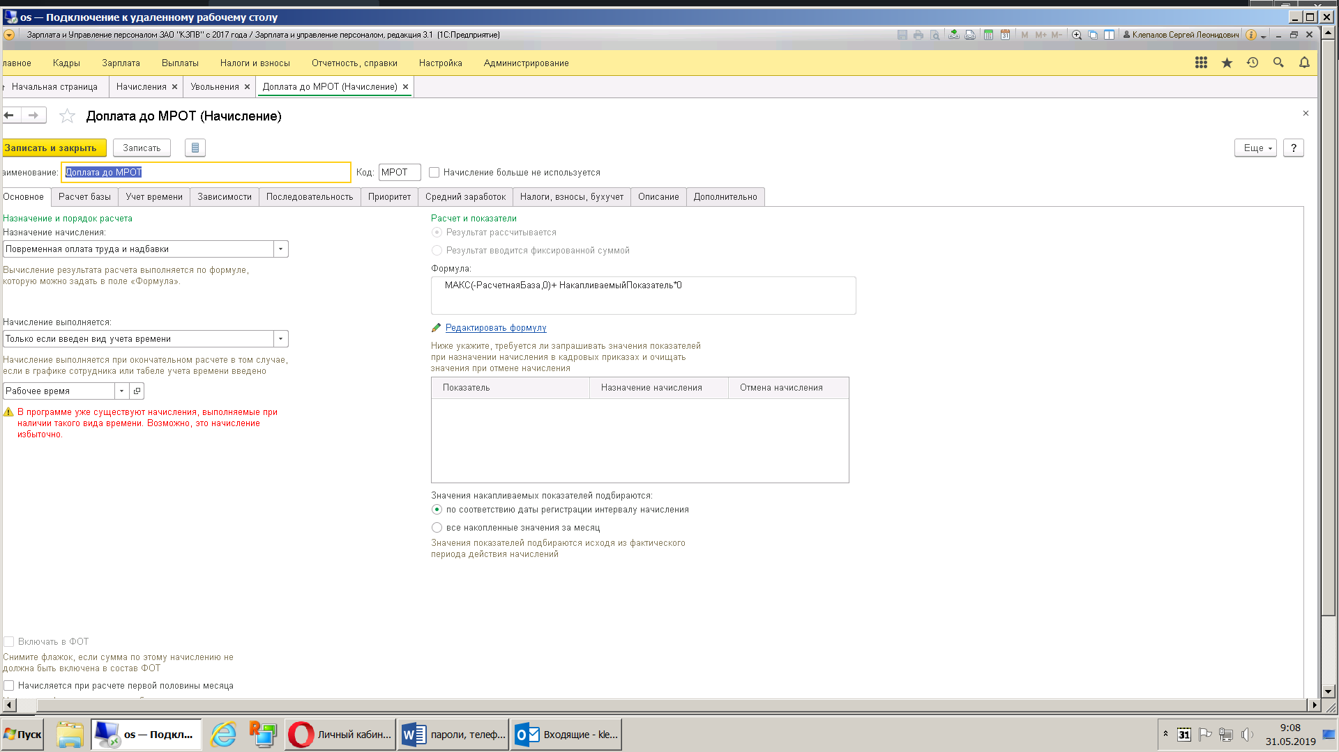
Документ «Увольнение»:
Итоговая сумма начисления зарплаты 3852,29 не верна т.к. включает в себя -6220,11 Мин.оплата (спр). Должна быть итоговая сумма 10072,40.
